Devoir libre — Optimisation de tournées avec IA (VRP)
Module Logistique industrielle — Génie Aéronautique et Technologies de l’Espace — ENSA Safi

Partie 1 — Compréhension du problème

1. Contexte logistique
L’entreprise VPR Logistics livre 20 clients à partir d’un dépôt central situé en (25, 25). Elle dispose de 3 véhicules identiques de 50 colis chacun. Chaque client a une position (x, y), une demande en colis, un temps de service (déchargement) et parfois une fenêtre horaire de livraison. La demande totale est de 118 colis pour une capacité de flotte de 150 colis (taux de remplissage global : 79 %). L’entreprise cherche à minimiser le temps/la distance parcourue tout en servant tous les clients dans les délais.

2. Contraintes principales
Contrainte | Description dans le problème
Capacité | Charge d’une tournée ≤ 50 colis.
Fenêtres de temps | 8 clients ont une fenêtre : 480–720 min (clients 1, 7, 11, 16) ou 780–1020 min (clients 4, 9, 13, 19). Le véhicule peut arriver avant et attendre, mais le service doit commencer avant la fin de la fenêtre.
Priorités | Niveau 1 (faible) à 3 (urgente) : les clients urgents doivent être servis plus tôt.
Structure des tournées | Chaque tournée commence et finit au dépôt ; chaque client est visité une seule fois.
Horizon | Journée de 1440 min (24 h) ; temps de service ajouté au temps de trajet.

3. Pourquoi est-ce un Vehicle Routing Problem (VRP) ?
Il faut décider à la fois (i) quel véhicule dessert quel client (affectation) et (ii) dans quel ordre (séquencement), en partant d’un dépôt unique avec une flotte limitée. C’est la généralisation du voyageur de commerce (TSP) à plusieurs véhicules. Avec capacités, il s’agit d’un CVRP ; avec fenêtres horaires, d’un VRPTW, problème NP-difficile résolu ici par des méthodes d’optimisation (OR-Tools : solution initiale + recherche locale guidée).

Partie 2 — Modélisation mathématique
Ensembles : N = {0, 1, …, 20} (0 = dépôt), C = {1, …, 20} (clients), K = {1, …, m} (véhicules, m = 3).
Paramètres : d_ij distance/temps de trajet (formule euclidienne), q_i demande, t_i temps de service, [a_i, b_i] fenêtre horaire, p_i priorité, w_p pondération de la priorité p, Q capacité, α intensité de l’effet priorité.

1. Variables
- x_ijk ∈ {0,1} : vaut 1 si le véhicule k se rend directement du noeud i au noeud j (en notant x_ij = Σ_k x_ijk lorsque l’on ne distingue pas les véhicules).
- s_i ≥ 0 : instant de début du service chez le client i.

2. Fonction objective
minZ = k∈K​i∈N​j∈N​dij xijk + αi∈C​wpi max0, si−ai
Le premier terme est la distance totale ; le second est un terme de priorité (un client urgent servi tard coûte plus cher). Avec α = 0, on retrouve la minimisation de distance pure.

3. Contraintes
- Chaque client visité une seule fois : k​j∈N,j≠i​xijk=1 ∀i∈C
- Chaque tournée commence et finit au dépôt, avec conservation du flot : j∈C​x0jk=1, i∈C​xi0k=1 ∀k ; i​xihk=j​xhjk ∀h∈C,∀k
- Capacité : i∈C​qij∈N​xijk≤Q ∀k
- Fenêtres de temps (elles éliminent aussi les sous-tours) : sj≥si+ti+dij−M 1−k​xijk ∀i,j ; $a_{i}≤s_{i}≤b_{i} ∀i∈C$
- $x_{ijk}∈\{0,1\}$, $s_{i}≥0$.

Partie 3 — Application IA
L’application est dans le dossier vrp_agent/ :
Fichier | Rôle
data/clients.csv | Données des tableaux (dépôt + 20 clients).
vrp_solver.py | Moteur : matrice euclidienne, modèle OR-Tools (capacité, fenêtres, priorités), contrôle indépendant des contraintes, carte.
app.py | Interface Streamlit : saisie du nombre de véhicules, capacité, pondérations de priorité ; affichage des résultats.
api.py | API Flask appelée par n8n (POST /solve).
n8n_workflow.json | Workflow n8n importable (Partie 6).
Algorithme : OR-Tools Routing, solution initiale PATH_CHEAPEST_ARC, amélioration par Guided Local Search. Le temps de trajet est égal à la distance euclidienne (en minutes) ; le temps de service est ajouté à chaque arrêt. Les priorités sont traitées en coût de retard pondéré et comme pénalité d’abandon (un client urgent est le dernier à être abandonné si la capacité manque). La matrice complète 21 × 21 est générée automatiquement ; elle coïncide avec l’extrait du Tableau 2 (écart < 0,02).
Lancement :
pip install -r requirements.txt
python vrp_solver.py --vehicles 3 --capacity 50 --weights 1,2,3 # ligne de commande
streamlit run app.py # interface
python api.py # API pour n8n

Partie 4 — Visualisation
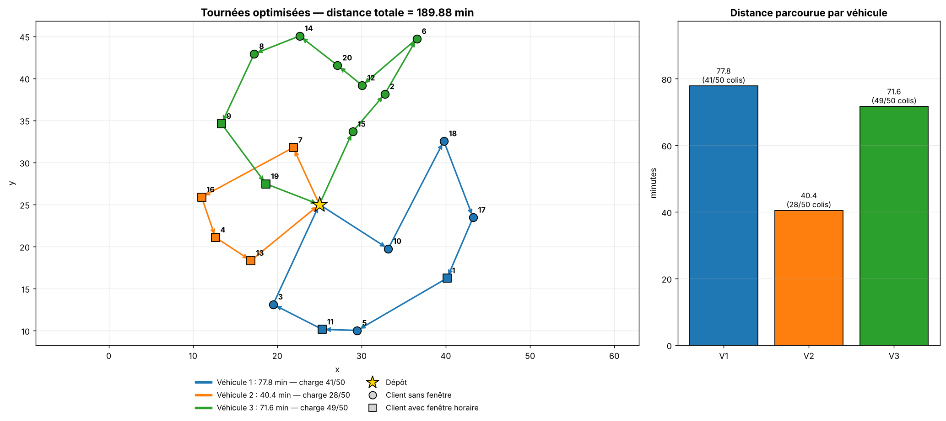
Tournées optimisées : points clients et dépôt, une couleur par véhicule, distance par véhicule
Les carrés correspondent aux clients avec fenêtre horaire, les ronds aux clients sans fenêtre.

Partie 5 — Analyse des résultats
Résultats de référence (3 véhicules × 50 colis, fenêtres actives, pondérations 1-2-3, intensité 0,01) :
Véhicule | Tournée | Distance (min) | Charge | Attente totale (min) | Retour au dépôt (min)
V1 | 0 → 10 → 18 → 17 → 1 → 5 → 11 → 3 → 0 | 77,82 | 41/50 (82 %) | 404 | 556
V2 | 0 → 7 → 16 → 4 → 13 → 0 | 40,43 | 28/50 (56 %) | 266 | 816
V3 | 0 → 15 → 2 → 6 → 12 → 20 → 14 → 8 → 9 → 19 → 0 | 71,64 | 49/50 (98 %) | 661 | 812
Total |  | 189,88 | 118
Toutes les contraintes sont respectées : chaque client une fois, début/fin au dépôt, capacité, fenêtres horaires, tous les clients servis.
1. Distance totale optimale trouvée. 189,88 min avec prise en compte des priorités. Si les priorités sont ignorées, la meilleure distance trouvée est 186,40 min (valeur confirmée par une recherche de 30 s) : la prise en compte des priorités coûte donc seulement 3,5 min (+1,9 %). Sans fenêtres horaires ni priorités, on obtient 180,91 min.
2. Tournée la plus chargée. V3 : 49 colis sur 50 (98 %), aussi la plus longue en durée (812 min, dont 661 min d’attente). V2 est la moins chargée (28 colis, 56 %).
3. Contrainte la plus influente.
Scénario | Distance (min) | Clients non servis
Référence (3 × 50, fenêtres, priorités) | 189,88 | —
Sans priorités | 186,40 | —
Sans fenêtres ni priorités | 180,91 | —
Capacité 40 colis | 206,07 (+8,5 %) | —
Capacité 35 colis (105 < 118) | 195,78 | 2 (clients 6 et 11)
2 véhicules × 50 (100 < 118) | 166,61 | 2 (clients 6 et 17)
- La capacité est la contrainte la plus structurante : dès que la capacité totale descend sous 118 colis, le problème devient infaisable et des clients sont abandonnés ; à 40 colis la distance augmente de 8,5 %. V3 est déjà à 98 %.
- Les fenêtres horaires pèsent peu sur la distance (environ +3 %), mais énormément sur le temps : les 8 clients à fenêtre 480–720 ou 780–1020 forcent les véhicules à attendre (jusqu’à 661 min cumulées) et allongent les tournées à plus de 800 min.
- Les priorités ont un effet faible sur la distance (+1,9 %) mais avancent nettement les clients de priorité 1 (début de service moyen de 630 min à 267 min). Le client de priorité 3 (client 9) est borné par sa fenêtre (780 min).
4. Améliorations réalistes proposées.
- Décaler les départs et regrouper les clients à fenêtre dans la même tournée pour réduire l’attente (le véhicule peut effectuer d’abord les clients sans fenêtre puis rentrer au dépôt, ce qui libère le chauffeur).
- Rééquilibrer les charges : V2 n’est chargé qu’à 56 % tandis que V3 est à 98 % ; un objectif d’équilibrage (min–max des durées) ou une réaffectation de 1 à 2 clients améliore la robustesse (aléas de trafic).
- Marge de sécurité sur la capacité (ex. 90 %) et fenêtres souples avec pénalité pour absorber les retards.
- Temps de trajet réels (trafic, API cartographique) à la place de la distance euclidienne, et replanification dynamique via n8n lorsqu’une commande urgente (priorité 3) arrive.

Partie 6 — Conception d’une IA logistique avec n8n

Schéma du flux
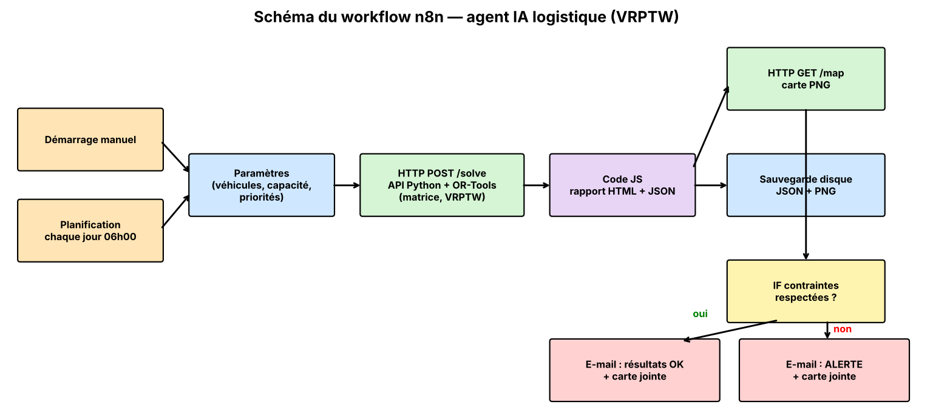
Schéma du workflow n8n

Fonctionnement général
Le fichier n8n_workflow.json s’importe directement dans n8n (menu Import from file). Le flux orchestre les cinq étapes demandées, sans intervention manuelle une fois planifié :
- Récupération des données / paramètres : un déclencheur (manuel ou planifié chaque jour à 6 h) alimente un noeud Set contenant le nombre de véhicules, la capacité, les pondérations de priorité et la durée de recherche ; les clients, coordonnées, demandes et fenêtres sont lus dans data/clients.csv côté Python.
- Calcul automatique de la matrice des distances : fait par le script Python lors de l’appel (formule euclidienne à partir des coordonnées).
- Lancement du solveur : un noeud HTTP Request appelle POST /solve de l’API Flask, qui exécute le code VRP (OR-Tools) développé précédemment.
- Analyse et visualisation : un noeud Code construit un rapport HTML (distance totale, tournées par véhicule, charge, contrôle des contraintes) et un second appel GET /map télécharge l’image de la carte des tournées.
- Export / notification : le JSON et le PNG sont stockés sur disque (Read/Write Files), puis un noeud IF envoie un e-mail « résultats OK » ou un e-mail « ALERTE » (si une contrainte est violée) avec la carte en pièce jointe.
Mise en route : démarrer python api.py, importer le workflow, adapter api_url (si n8n tourne dans Docker : http://host.docker.internal:5000), choisir les identifiants SMTP dans les deux noeuds e-mail, puis exécuter.

